**每周安全简报**

2020.1.14—2020.1.20

**一、全国各类安全事故通报**

1.2021年1月9日17时30分，犍为三众吉达煤业有限公司吉达煤矿5106采煤工作面发生一起顶板事故，造成一名工人当场受伤，伤者经医院抢救无效死亡。

2.2021年1月19日，贵州省大方县瑞丰煤矿11204工作面切眼施工顺层钻孔出现一氧化碳严重超限，导致3人中毒窒息死亡，1人受伤。

3.恒泰公司“1·16”矿堆坍塌挤伤事故。

**二、本周矿上及部门检查问题情况汇总**

矿内部检查问题107条，各单位所占比例如下图所示：

本周各单位检查问题比例图

**三、本周工作动态**

**（一）三科一室一周工作小结**

**①采掘科**

1.检查各采掘工作面慢速绞车的完好情况，重点对地脚螺栓、勾头、钢丝绳、专用销检查；

2.对有掉道的车辆监督管理，确保安全复道。

3.监管锚杆、锚索管理体系的运行。

4.加大反“三违”力度，零星作业、烧焊作业的日常检查；

5.学习防冲管理规定、1305防治水日常管理规定。

**②机运科**

1.对井下皮带机系统进行专项检查。

2.对井下电缆吊挂进行检查。

**③通修科**

1.每日收集分析束管监测数据。

2.重点监督1305工作面瓦斯治理和防灭火情况及工作面见方来压时的变化情况和1305爆破管理情况。

3.重点监督1304工作面局部通风和放灭火管理。

4.监督1305机巷回风联巷通风设施构筑情况。

**④办公室**

1.接待宝鸡市应急局管理检查。

2.编制报送集团公司安全周报。

**（二）下周计划：**

1、进行安全生产标准化管理体系的检查。

2、加大反“三违”力度，以及零星工程、定制化管理的检查；

3、各采掘工作面慢速绞车、设备的检修记录。

5、关注1304工作面收尾工作的安全管理；

6、关注1305工作面见方期间瓦斯、防冲、防灭火管理。

**（三）各级下发文件**

**国家矿山安全局、应急管理部:**

1. 国家矿山安全监察局关于深刻汲取近期事故教训进一步加强煤矿安全生产工作 的紧急通知矿安〔2021〕4号

2.国家矿山安全监察局关于印发煤矿冲击地压水害防治及重大设备感知数据接入细则（试行）的通知

3.关于向社会公开征求《煤矿工伤和非伤亡事故报告和调查处理办法（试行）》意见的通知

4.关于向社会公开征求《煤矿重大隐患调查处理办法(试行）》意见的通知

5.1月20日，中国矿业联合会对外发布“2020中国矿业十大新闻”。

1. 应急管理部批准5项涉煤行业标准。

7.应急管理部批准22项应急管理行业标准

8.国家能源局、国家矿山安监局联合印发了《智能化示范煤矿建设管理暂行办法》和《煤矿智能化专家库管理暂行办法》

**矿：**

《关于2021年员工安全培训工作安排的意见》陕招人力〔2021〕4号

**四、曝光台**

1、1302机巷皮带机、绞车管理制度不规范（纸质打印）

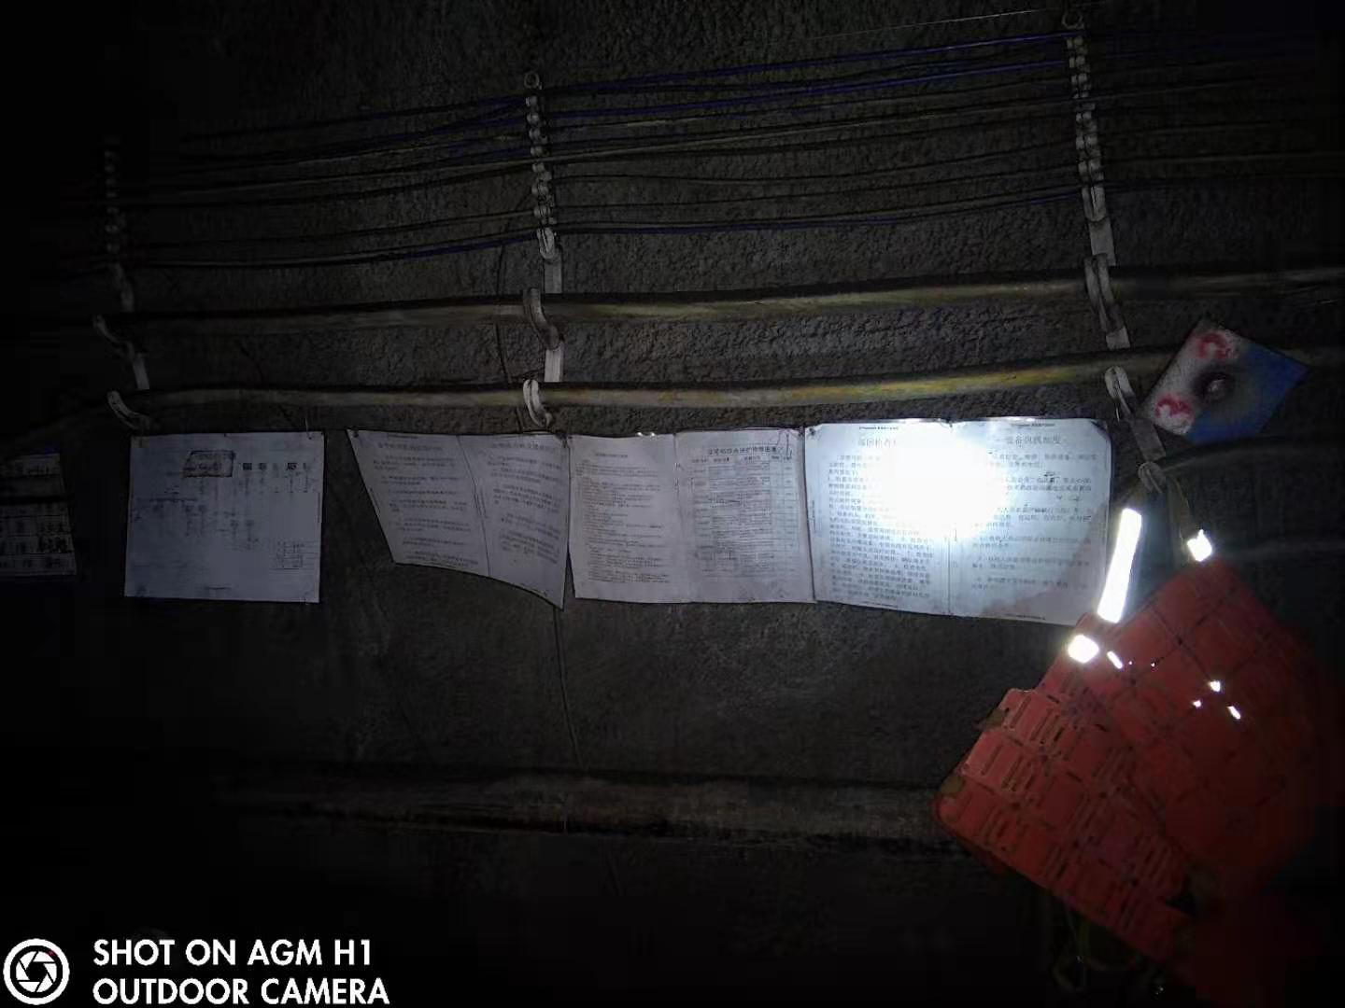

2、1302措施巷皮带机防护栏封闭不严。

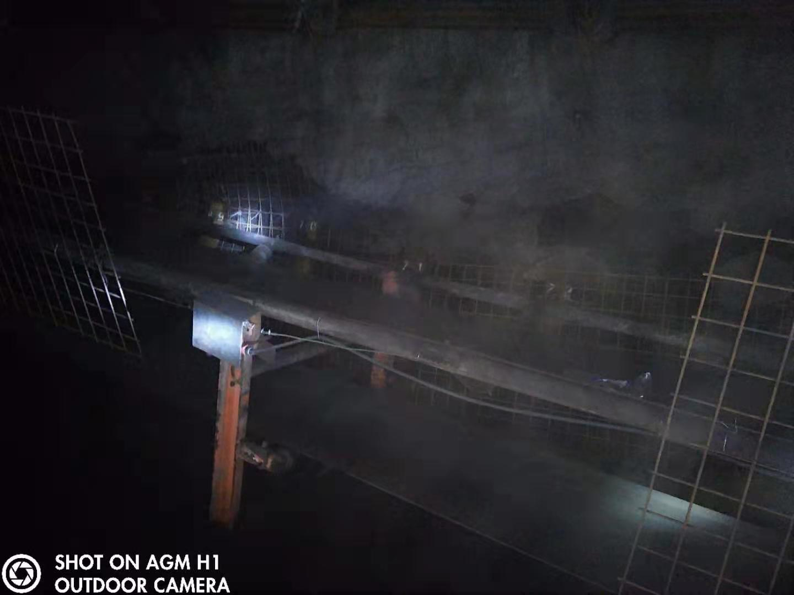

3、1305机联巷上口物料堆放与轨道安全距离不足。

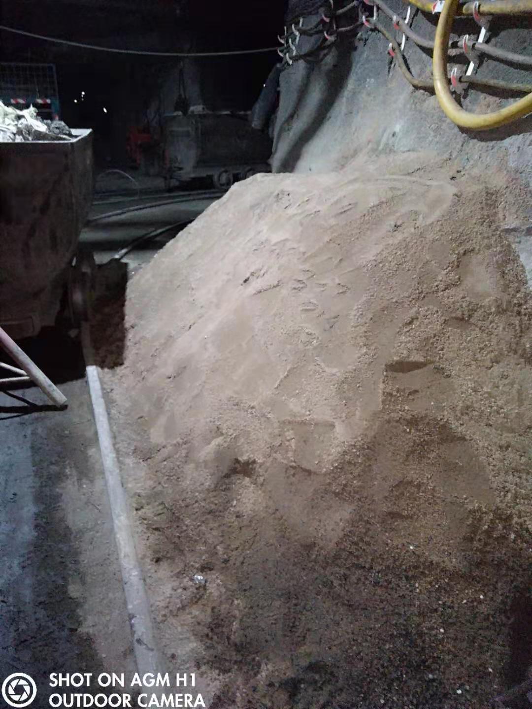

4、1305风巷打钻处电缆吊挂乱。

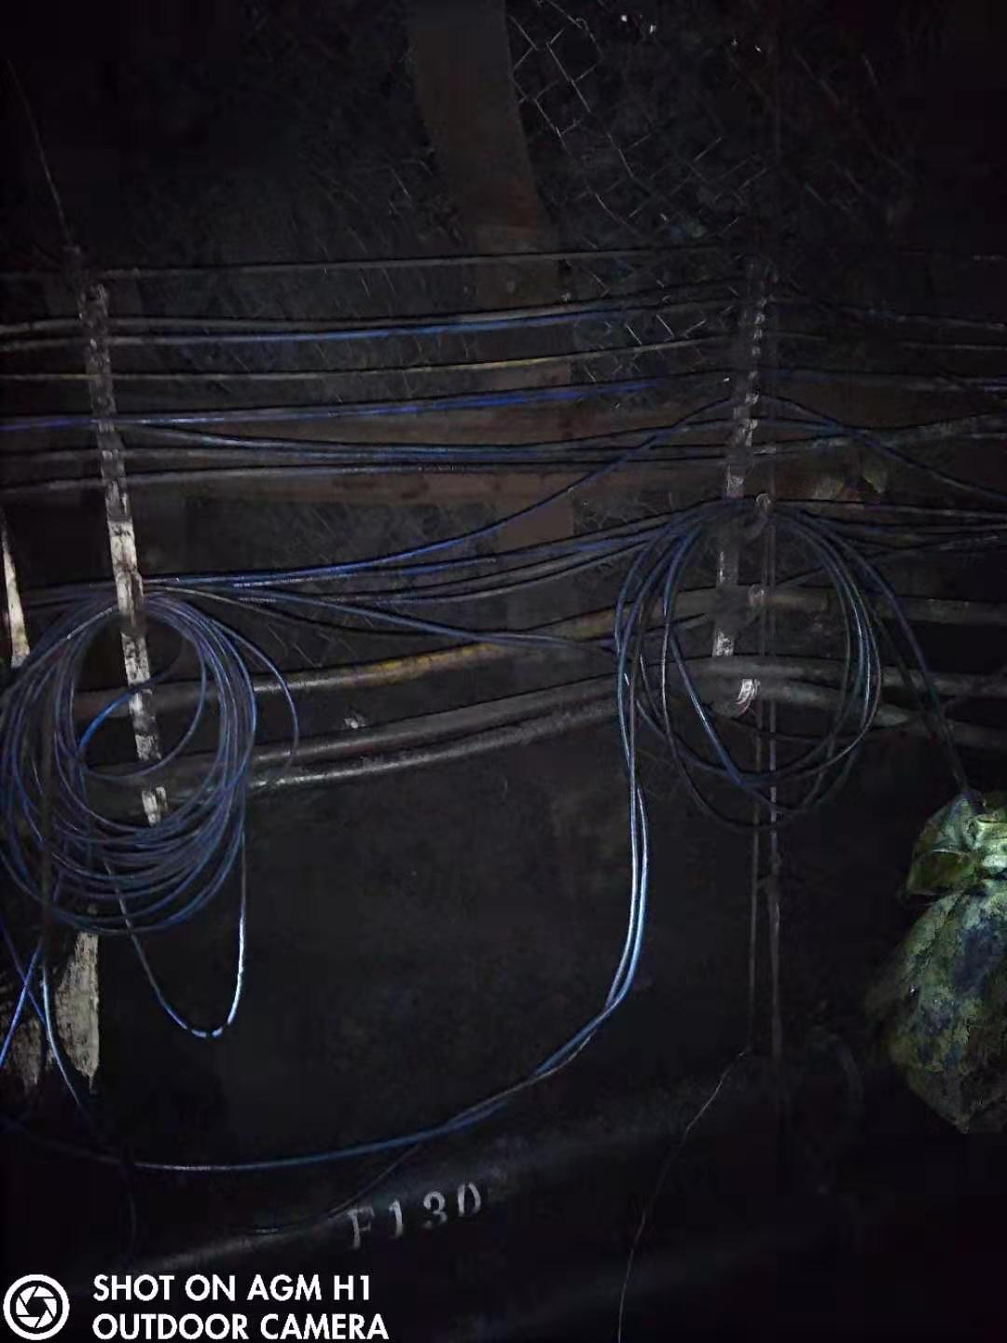

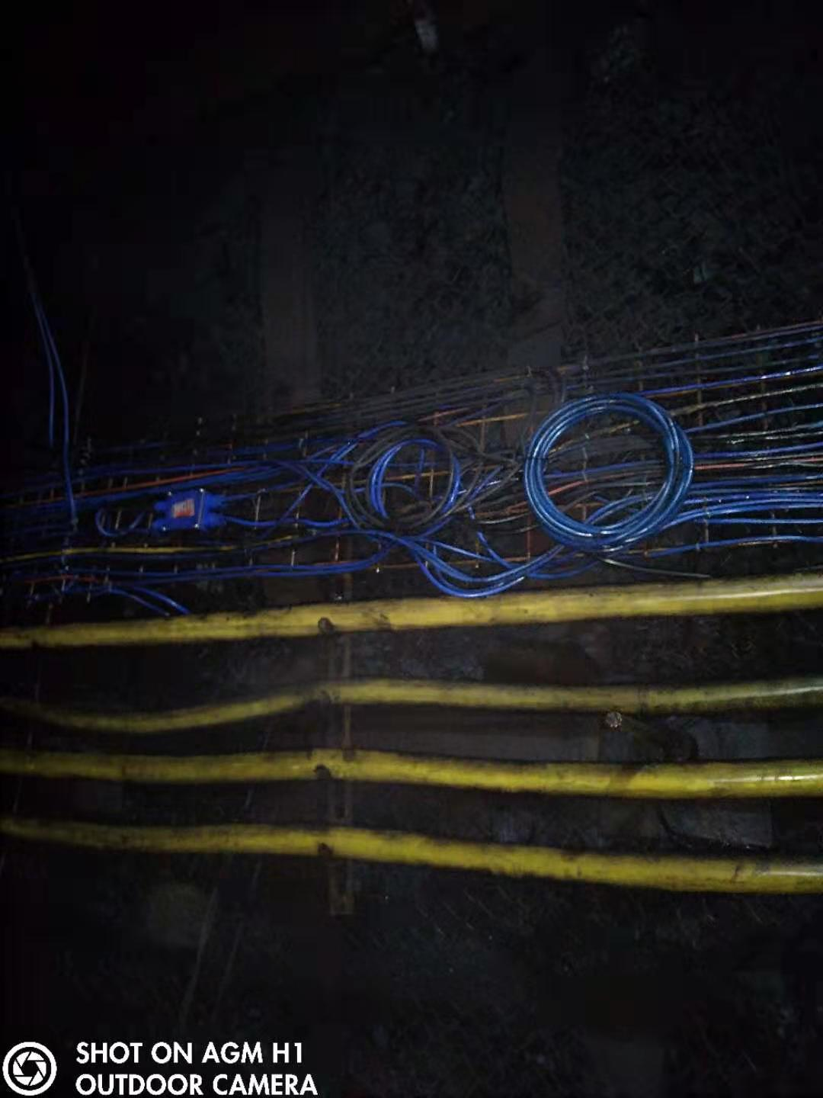

5、副井下口推车机检修不到位。

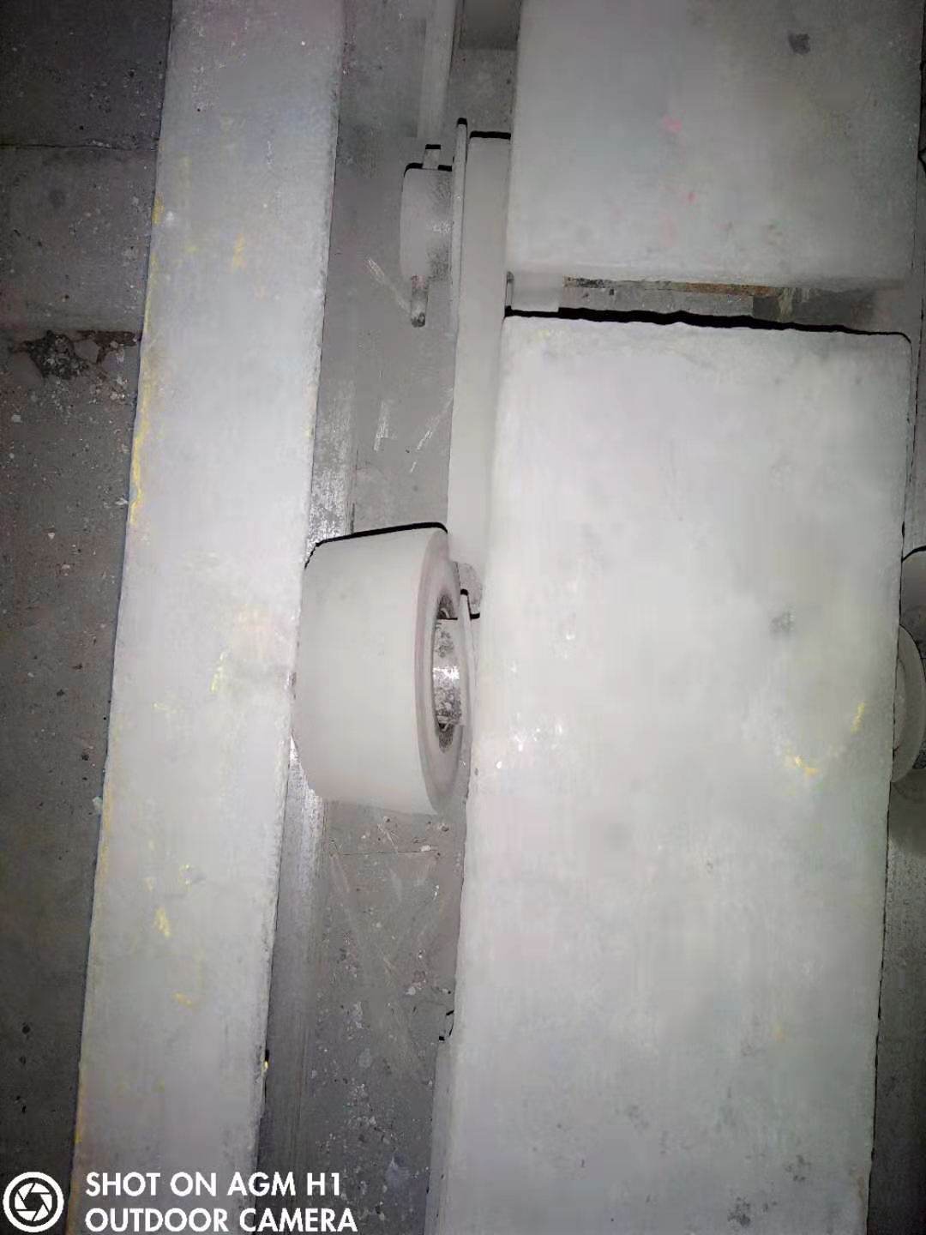

6、1305机巷回风联巷的风门，无闭锁，无开关语音报警。

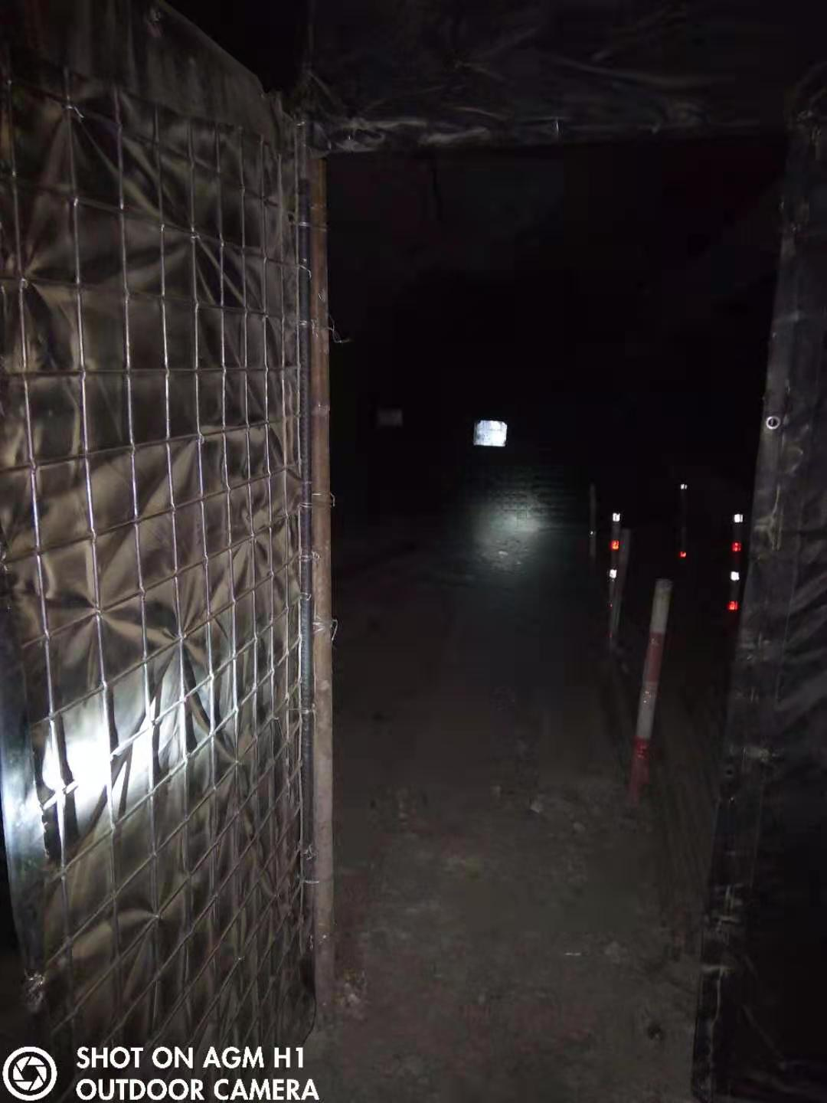

7、+980 辅助运输大巷网片搭接不符合要求；

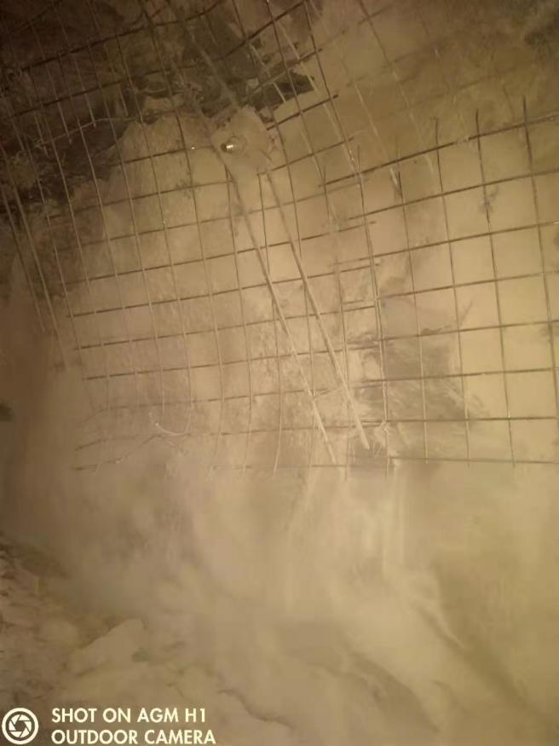

8、1302机巷皮带机托辊脱落；1302风巷皮带机低托辊脱落；

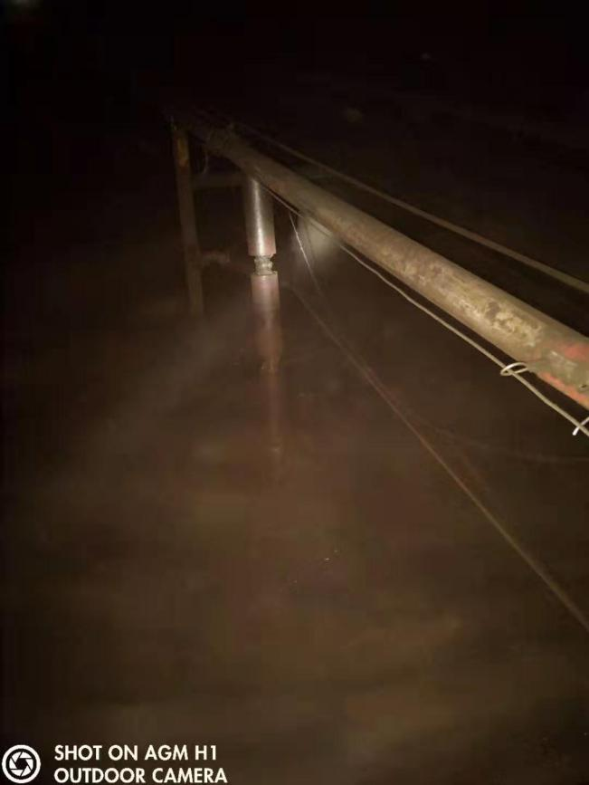 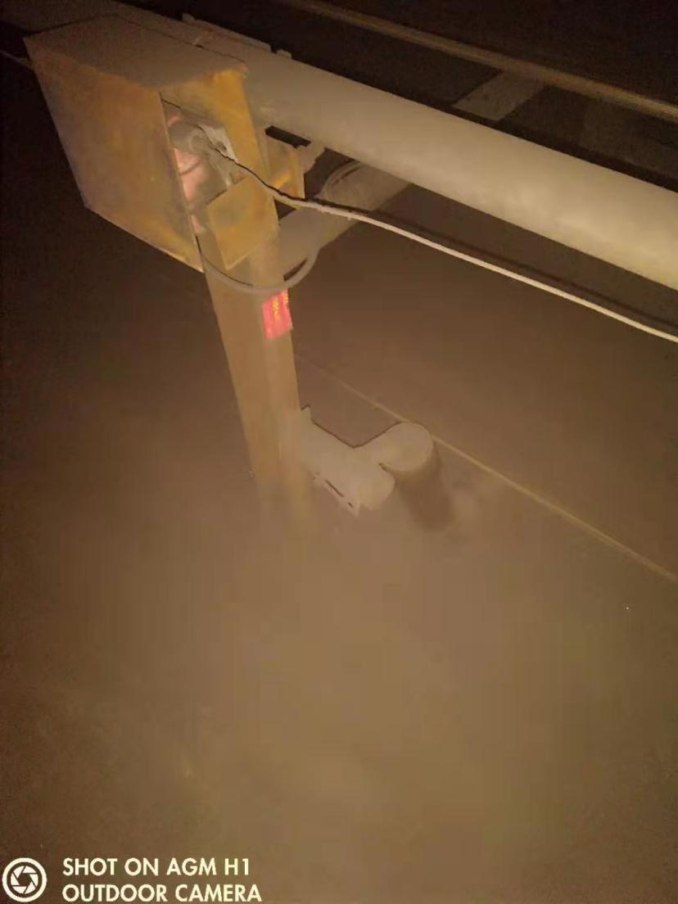

9、+980皮带机大巷锚杆锚索台账没有人签字。

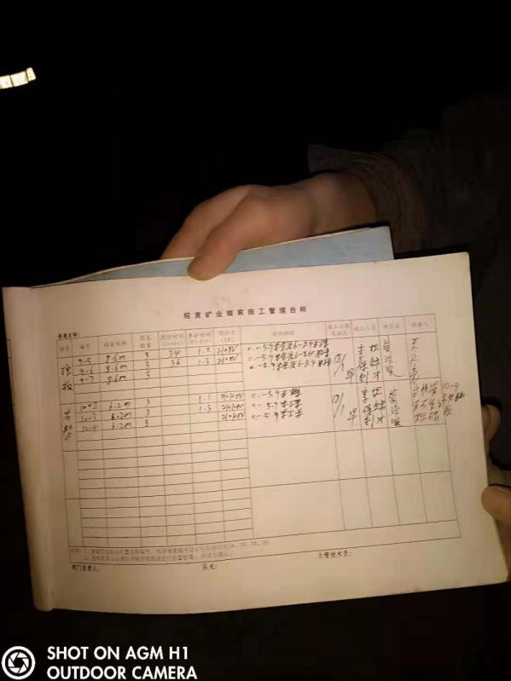

10、+980回风大巷锚杆失效未补打，网片开裂；

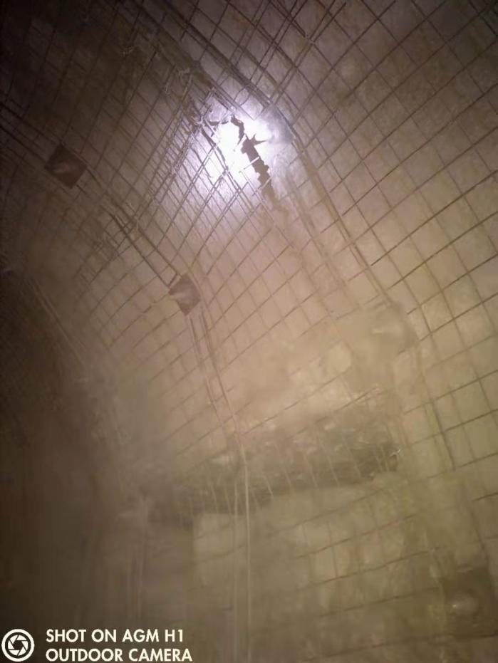

11、+980皮带机大巷锚索未张拉；

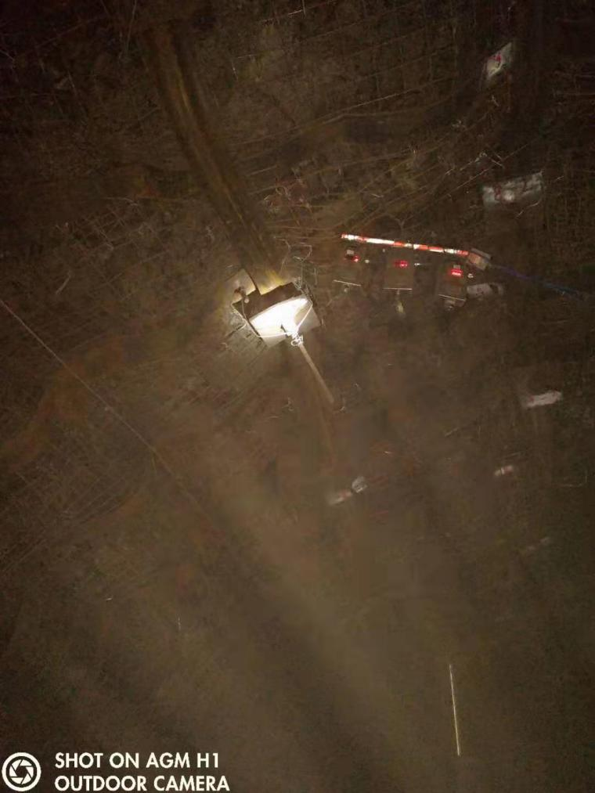

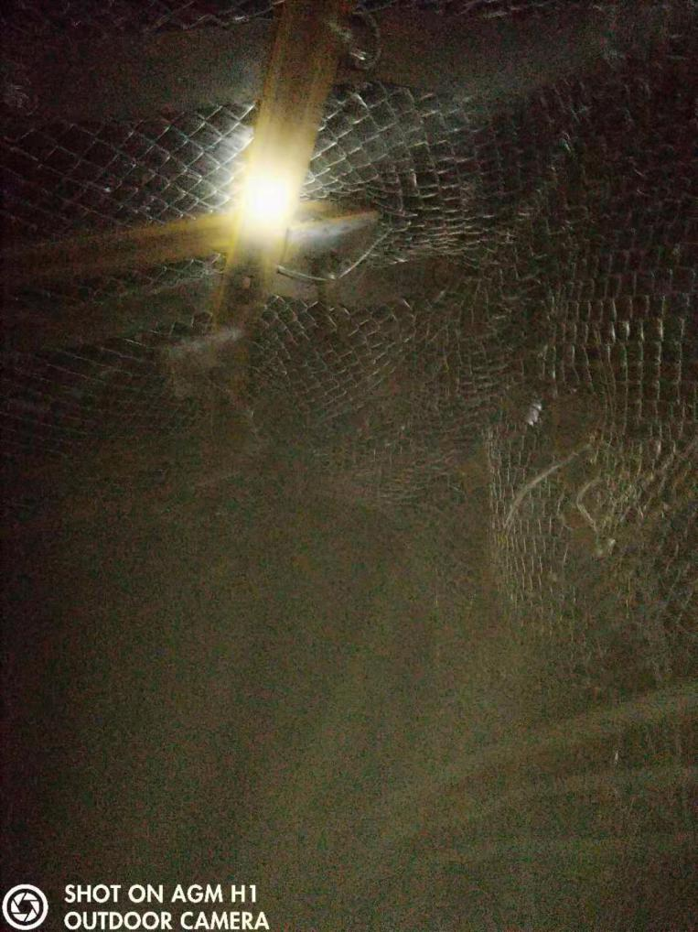 12、1302机巷钢带搭接不符合要求；

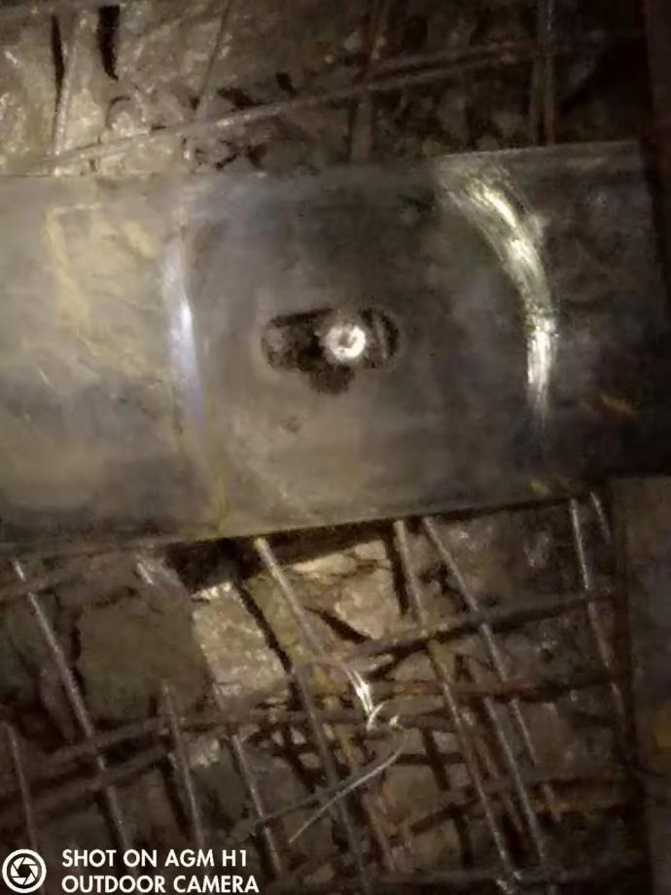13、1302风巷锚杆盘脱落；

14、+980皮带机巷风筒脱节，现场要求整改；

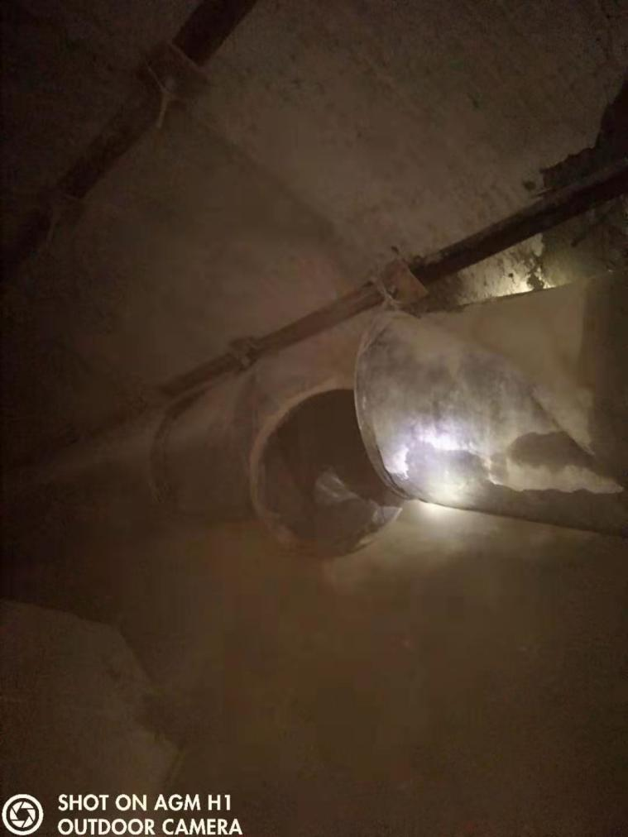

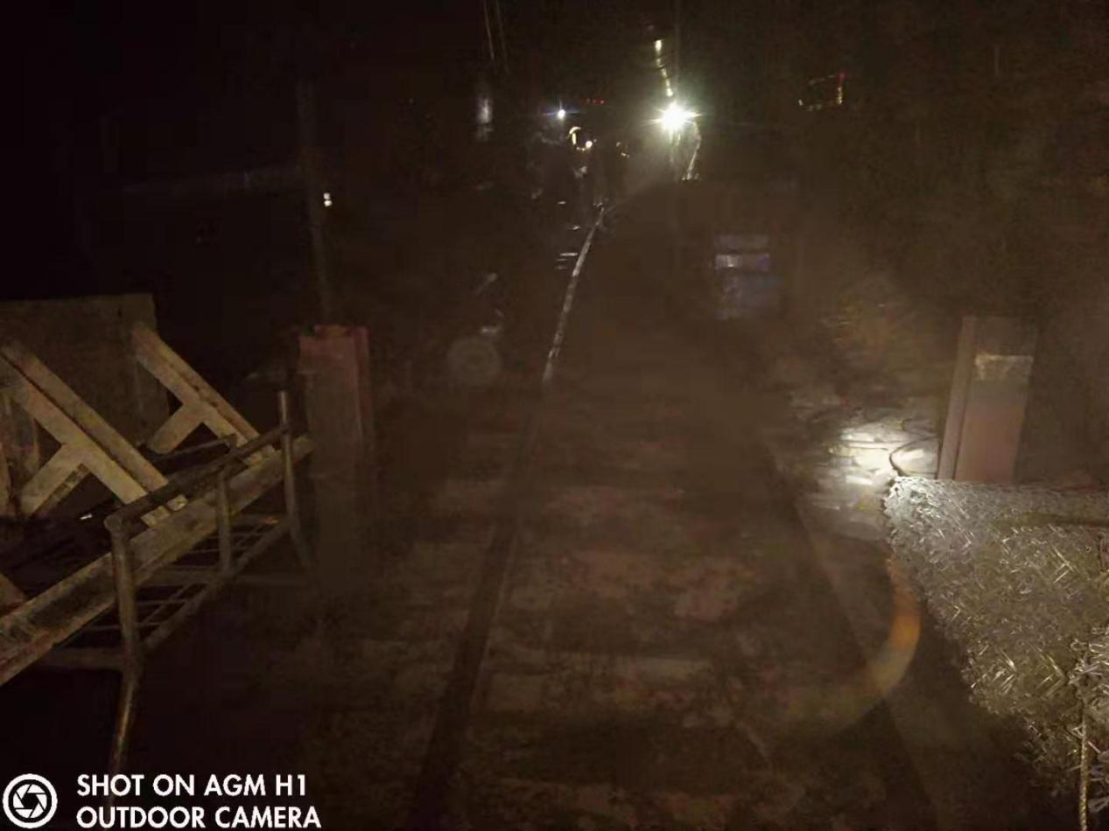

15、1302机巷环境卫生差；

16、1302风巷皮带机里侧环境卫生差。

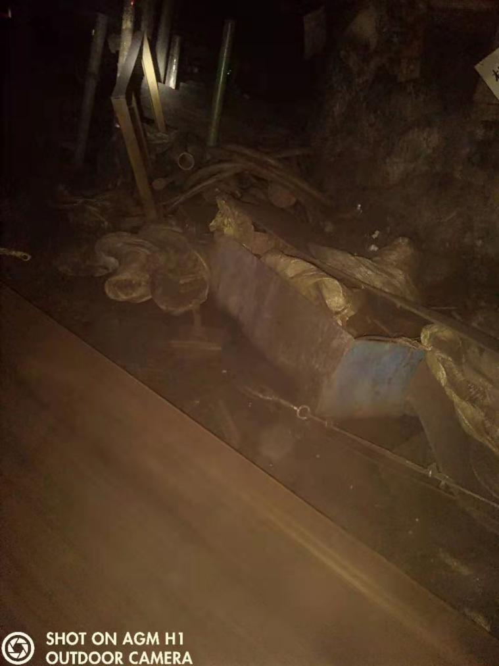

1. **停止作业**

1.关于+980皮带机巷第三部皮带机停止运行的通报

2.关于+980皮带机巷停止作业的通报